«Сез кайсы халыктан? » – дисәләр, Батырлар исемен атадым.

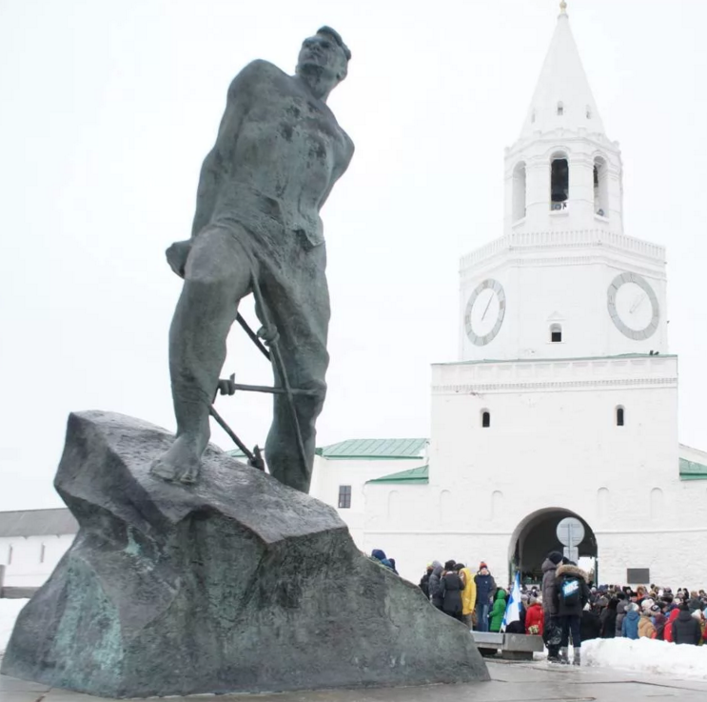
15 нче февраль бөтен дөньяга танылган каһарман-шагыйрь Муса Җәлилнең туган көне. Җәлил – үзенең батырлыгы, үлмәс шигырьләре белән татар халкын гына түгел бөтен совет халкын дөньяга таныткан, данлаган шәхес. Дистәләгән еллар узса да, халкы аның исемен онытмый. Җәлил исеме белән урамнар, шәһәрләр аталган, зур шәһәрләрдә аның истәлегенә һәйкәлләр куелган, Антарктиданың иң биек тауларыннан берсенә Муса Җәлил исеме бирелгән, 1972 нче елда Кырым обсерваториясе тарафыннан ачылган бер планета шулай ук Муса Җәлил исемен йөретә. Белгәнебезчә Муса Җәлил исемен йөреткән опера һәм балет театры да, диңгез һәм океан суларын иңләп йөрүче судно да, төрле мәктәпләр дә бар.
11нче февральдән 16 нче февралгә кадәр безнең мәктәптә дә Муса Җәлилнең тормыш юлы, иҗаты һәм батырлыгына багышланган “Җәлил атналыгы” үткәрелде. Атналык барышында герой-шагыйрь истәлегенә багышланган әдәби кичәләр, ачык дәресләр үткәрелде, укучылар төрле проект эшләре эшләделәр, Җәлил шигырьләрендәге геройларны үзләренең рәсемнәрендә чагылдырдылар.
